[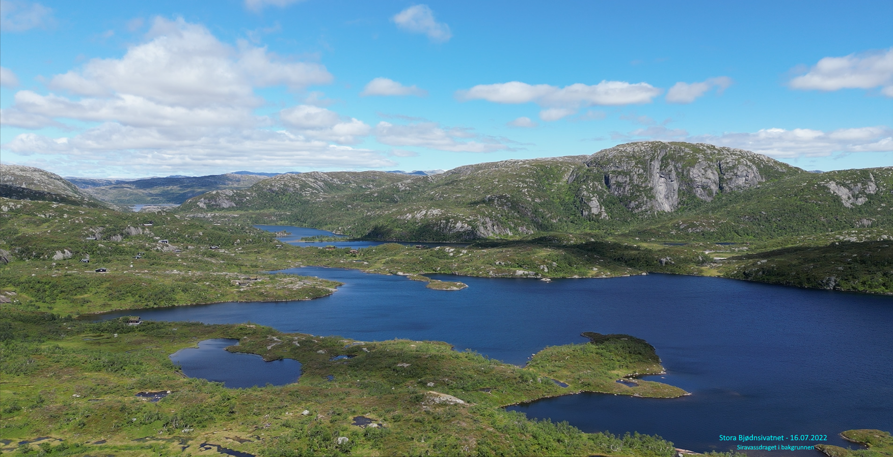](http://persett.net/hytte/DJI_0019.MP4)